切块
向量化
测试
Search_test
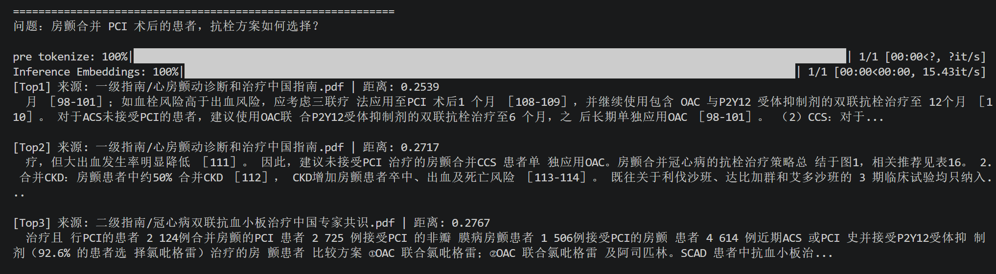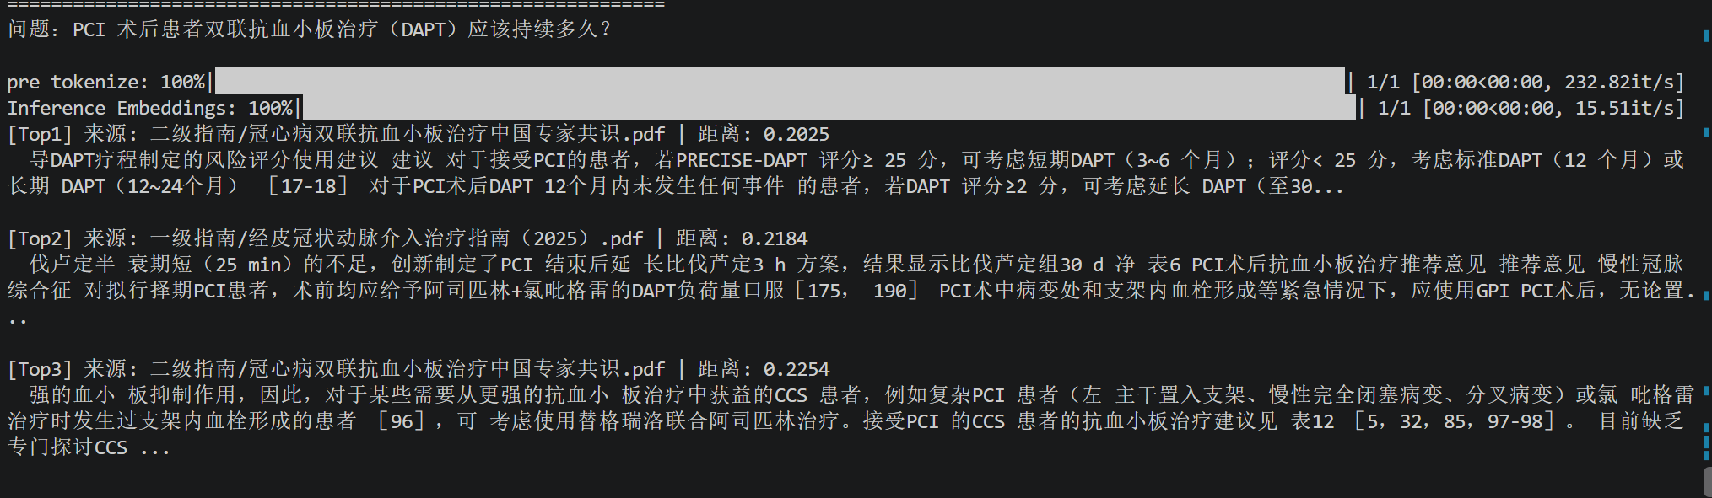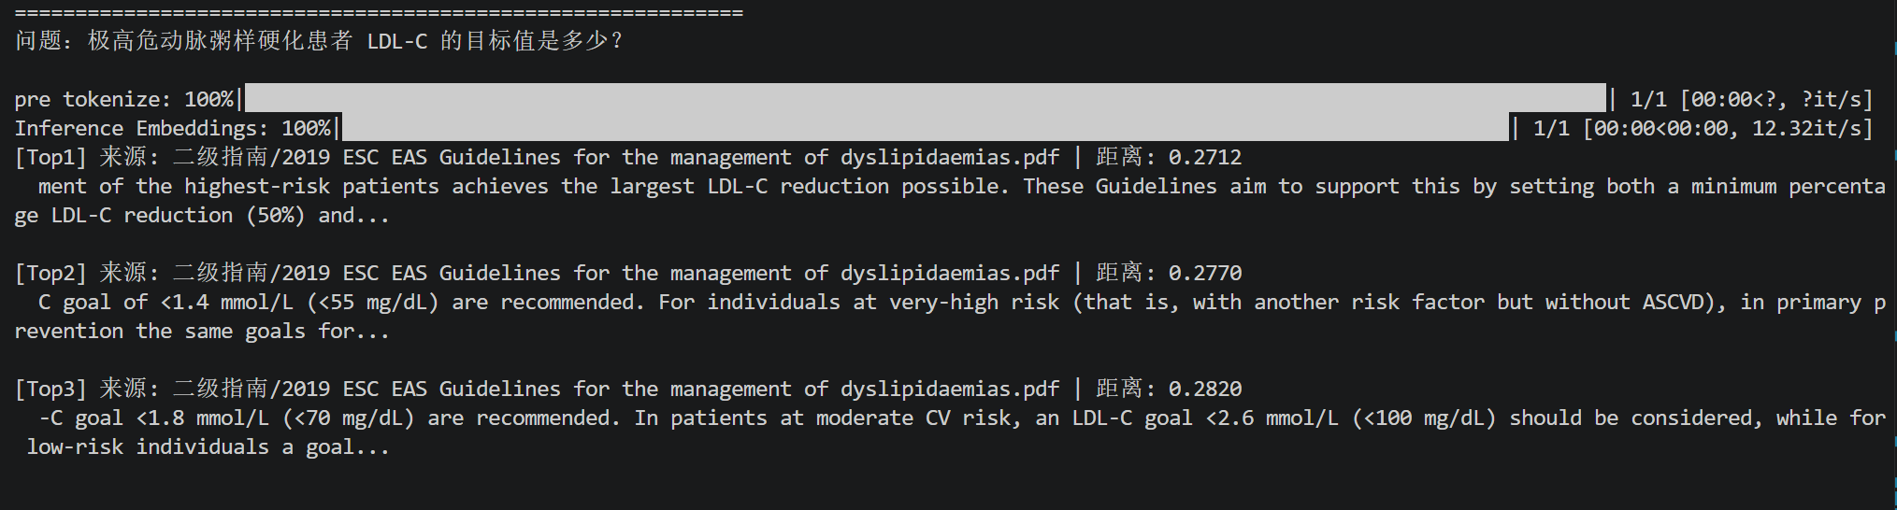

Ask.py
调用Deepseek
1.没有给指南进行权威性排名
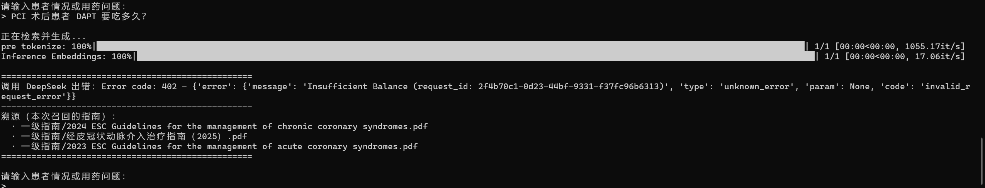

- 加了Tier：权威等级分三层
具体分层策略：指南权威分层清单.docx
